КОМПЛЕКСНЫЕ ГЕОЛОГО-ГЕОФИЗИЧЕСКИЕ НАУЧНЫЕ ЭКСПЕДИЦИИ – ВАЖНЕЙШИЙ ПОДХОД К ВЫПОЛНЕНИЮ СТРАТЕГИИ МОРСКОГО РАЗВИТИЯ НА ДАЛЬНЕМ ВОСТОКЕ РФ

В ТОИ ДВО РАН возрождается система комплексных геолого-геофизических экспедиций, направленных на решение проблемы условий и механизмов формирования зоны перехода от континента к Тихому океану. Необходимость проведенных работ обусловлена государственной задачей изучения геологического строения зон сочленения разных типов земной коры для выявления закономерностей размещения полезных ископаемых, в том числе условий формирования залежей газогидратов, исследования состояние геосфер (фонового и аномального), а также для оценки современной активности геологических процессов. Решение практических задач часто требует междисциплинарного подхода и привлечение исследователей из различных областей науки.
Обычно комплексные экспедиции проводятся в два этапа: первый – региональные (площадные) исследования, направленные на получение общей геолого-геофизической информации и второй – детальные, более конкретизированные исследования, направленные на изучение аномальных участков акватории, выделенных на предыдущем этапе. Площадные исследования являются необходимой основой для детального изучения геологического строения морского дна, на основе которого в дальнейшем возможен поиск новых типов месторождений полезных ископаемых, а также для прогноза опасных природных явлений.
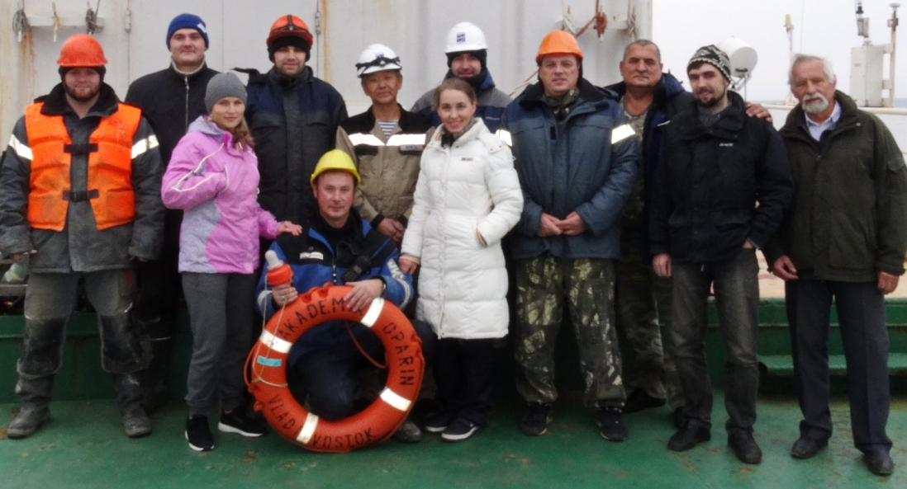
В период 21.09 - 31.10.2017 г. в рамках программы фундаментальных научных исследований государственных академий наук на 2013-2020 гг. ТОИ ДВО РАН была организована и выполнена комплексная геолого-геофизическая экспедиция на НИС «Академик Опарин» (рейс № 54, руководитель к.г-м.н. М.Г. Валитов). Важнейшими целями экспедиций являлось всестороннее изучение геологического строения морского дна, оценка потоков вещества, исследование опасных природных явлений и процессов и их связи с происходящими глобальными изменениями. Одним из значимых направлений является изучение районов, перспективных для поиска залежей углеводородов и скоплений газогидратов, изучение корреляции распространения газо-флюидных потоков вещества с сетью тектонических разломов в сейсмоопасном районе о-ва Сахалин, а также реакции Японского моря на климатические изменения и растущие антропогенные воздействия.
Исследования выполнялись в три этапа. На первом этапе были выполнены геолого-геофизические работы в южной части Татарского пролива. Татарский пролив, находящийся под юрисдикцией Российской Федерации, имеет огромное значение как объект, чей углеводородный и минерально-сырьевой потенциал еще не изучен в должной степени и как объект, оказывающий сильное влияние на океанографические и климатические условия Японского моря. Социально-экономическое развитие юга Дальнего Востока во многом зависит от эффективного исследования и последующего эффективного использования потенциала Татарского пролива.
После окончания геолого-геофизических исследований в Татарском проливе и захода в порт Корсаков, где произошла частичная смена научного состава, было начато выполнение океанологической части экспедиции. Океанологические работы во втором этапе выполнялись на северо-восточном шельфе острова Сахалин, где были подняты автоматические донные океанографические станции, первоначально установленные еще в декабре прошлого года и повторно поставленные в июне. После этого судно проследовало с попутными геофизическими работами в порт Преображение.
В третьем этапе, после выхода из порта Преображение, были выполнены гидрохимические, гидрологические и газогеохимические исследования на климатическом разрезе NEAR GOOS (п. Преображение - возвышенность Ямато), пересекающем центральную часть Японского моря. Полученные данные внесли весомый вклад в международный проект «Глобальная система наблюдения Мирового океана Global Ocean Observing System»).
Далее, в этом этапе экспедиции были проведены комплексные океанологические работы для изучения сезонной гипоксии в приустьевой зоне р. Туманная, а также в районе шельфа и склона залива Посьета - для исследования биогеохимических процессов и условий формирования гипоксии в этом районе, прилегающем к морскому биосферному заповеднику, а также сравнения газогеохимических характеристик районов с активной эмиссией метана из донных отложений в толщу вод. Здесь же был произведен и отбор осадочного материала. После чего, с попутными геофизическими работами, судно вернулось в порт Владивосток.
Научный состав экспедиции в первом этапе состоял из 10 сотрудников ТОИ ДВО РАН и одного специалиста ИМГиГ ДВО РАН. Во втором и третьем этапе приняли участие соответственно 14 и 20 сотрудников ТОИ ДВО РАН.
Необходимо отметить, что 80% научного состава экспедиции на всех этапах и во всех видах работ составляли молодые ученые.
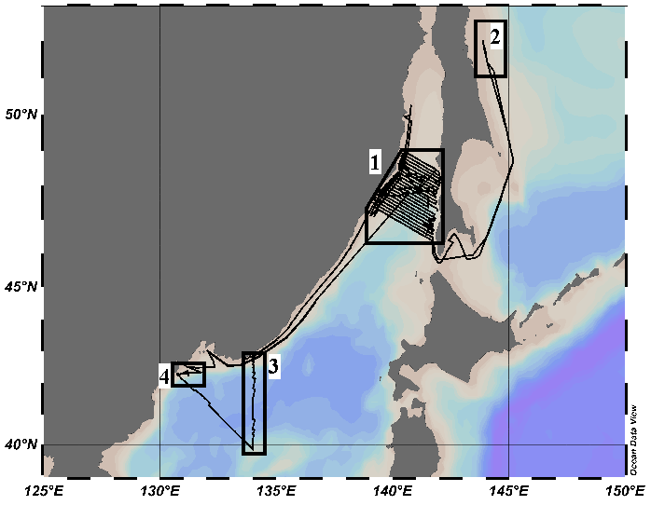
Схема маршрута исследования и расположения полигонов работ в рейсе № 54 НИС “Академик Опарин”, 21 сентября – 31 октября 2017 г.
За время экспедиции пройдено 6846 миль. Выполнено более 6300 погонных миль эхолотного промера, 3865 миль гравиметрической съемки, 3567 миль магнитометрической съемки. В течение всего рейса проводились профильные наблюдения приводного слоя атмосферного воздуха (определение содержаний ртути и гидрометеорологические измерения).
Всего было выполнено 72 станции отбора донных отложений до глубины 350 см ниже поверхности дна, сделано на борту 3700 газохроматографических определений, создана рейсовая коллекция кернов осадка общей длиной 146 метров, проведен набортный анализ осадков методом рентгенофлюоресцентной спектрометрии в объеме 1250 анализов и др.
На всех геологических станциях были отобраны образцы осадка для микробиологических исследований и для исследований видового разнообразия бентосных фораминифер.
Выполнено 35 гидрологических станций, на которых были проведены: регистрация параметров водной толщи СТД-зондами, отбор проб воды с определением в них содержания кислорода, pH, щелочности, биогенных элементов, зондированием с определением температуры, солености, содержания кислорода, хлорофилла-а и мутности.
В результате экспедиции получен представительный материал по особенностям строения присахалинской сейсмоактивной зоны Хоккайдо-Сахалинской складчатой системы, изучены ее взаимоотношения с центральной зоной Татарского пролива и Сихотэ-Алинским вулканогенным поясом.
Анализ распределения геофизических полей и батиметрии указывает на сложное глубинное строение южной части Татарского пролива. При относительно спокойном рельефе дна в геофизических полях наблюдается сильная неоднородность. В аномальном поле силы тяжести выделяются несколько крупных аномалий, отражающих блоковую раздробленность дна акватории. В магнитном поле наиболее контрастно выделяется знакопеременными аномалиями подводное продолжение Восточно-Сихотэ-Алиньского вулканогенного пояса.
В Татарском проливе в осадочных отложениях до глубины 350 см ниже дна впервые установлен повышенный уровень углеводородных газов метан-пропан, вероятно преимущественно термогенного генезиса. Газогеохимические поля УВГ распределяются в плане и в разрезе ассиметрично, выделяются «вулканогенная», «присахалинская» и «центральная» зоны с миграционными компонентами. Обнаружены пачки с обильными проявлениями гидротроилита - индикатора сероводородного заражения и гипоксидных обстановок. Керны осадков в южной части Татарского пролива часто были сильно ламинированы, иногда с очень резкими контрастными границами между литотипами. Получены ценные данные о температуре поверхностного слоя воды и осадка.
Отобрана представительная коллекция кернов осадка для береговых литологических, геохимических и др. исследований. Литохимические исследования указывают на наличие закономерностей распределения элементов по латерали и по вертикали в зависимости от геологического строения и восходящих потоков газов и флюидов. Выявлено, что строение основного участка газогидратов и распределение газовых «факелов» в Татарском проливе связано со строением фундамента. По потокам метана можно выделить "газогидратный", "углегазовый" и "невельский" участки эмиссии метана в атмосферу.
Учитывая особенную геодинамическую позицию южной части Татарского пролива, в районе ожидались геофизические и геохимические поля с необычными характеристиками. Обработка данных еще ведется, но уже можно утверждать, что многие особенности обнаружены впервые. Например, установлено, что в Южно-Татарском осадочном бассейне распространено зональное газогеохимическое поле с повышенным уровнем концентраций углеводородных газов, сочетание которых указывает на существование обширного очага генерации углеводородов. Практически повсеместно обнаруженные газы этан и пропан указывают на их устойчивое полеобразующее значение. В районе ранее обнаруженных газогидратов под руководством д.г-м.н. Обжирова А.И. в 2012-2015 гг. зафиксированы новые газовые факелы и участки с газогеохимическими признаками гидратов метана.
В результате экспедиции получены ценные данные для оценки концентраций парниковых газов (метан) и токсических веществ (ртуть), существенно пополнились геохимические данные о перспективах нефтегазоносности. Выполненные газогеохимические, ртутометрические и метеорологические исследования имеют большое значение для моделирования процессов в верхнем слое морских вод и на границе раздела атмосфера–океан, а также выявления признаков современной активизации тектонических разломов.
Проведенные геолого-геофизические работы в районе залива Посьета, подтвердили газоактивность его шельфа и впервые позволили выявить участки проявления взаимосвязанных газогеохимических и минералогических индикаторов концентрированных глубоководных потоков метана.
Комплекс полученных данных будет использован для изучения геодинамических условий формирования осадочных бассейнов Татарского пролива, условий и механизмов формирования его современной структуры, оценки углеводородного, сейсмогенного и климатообразующего потенциала, разведки газогидратов и расчета потоков парниковых газов. Экспедиция обеспечила существенный вклад России в международные проекты МОК ЮНЕСКО «Прогноз и снижение морских стихийных бедствий в западной части Тихого океана», «Отклик морских природных катастроф на изменение климата в западной части Тихого океана».
Следует отметить, что в настоящее время морские геолого-геофизические исследования ориентируются в значительной степени на исследования Арктики. В таких условиях изучение Дальневосточных морей становится менее приоритетным, хотя в настоящее время существует объективная необходимость подтверждения экономических и геополитических интересов России в данном регионе, для чего необходимо усиление комплексные научных исследований в Японском, Охотском и Беринговом морях. Поэтому в последующие годы ТОИ ДВО РАН планирует продолжить геолого-геофизические исследования.
В этой связи заметим, что изначально экспедиция планировалась на НИС "Академик М.А. Лаврентьев". Но из-за срыва планового ремонта судна, схема геолого-геофизических работ была изменена в соответствии с техническими возможностями НИС "Академик Опарин". Для выполнения утвержденных государственных заданий на морские научные экспедиции такие срывы недопустимы. Экспедиция прошла весьма успешно, но выполнить можно было больше.
Научный состав благодарит Капитана О.М. Цуканова и команду НИС «Академик Опарин», обеспечивших успешное выполнение План-программы экспедиции.
Экспедиция выполнена при поддержке Совета по гидросфере Земли ФАНО РФ, финансирование обеспечено фондом морских экспедиционных исследований ФАНО РФ.

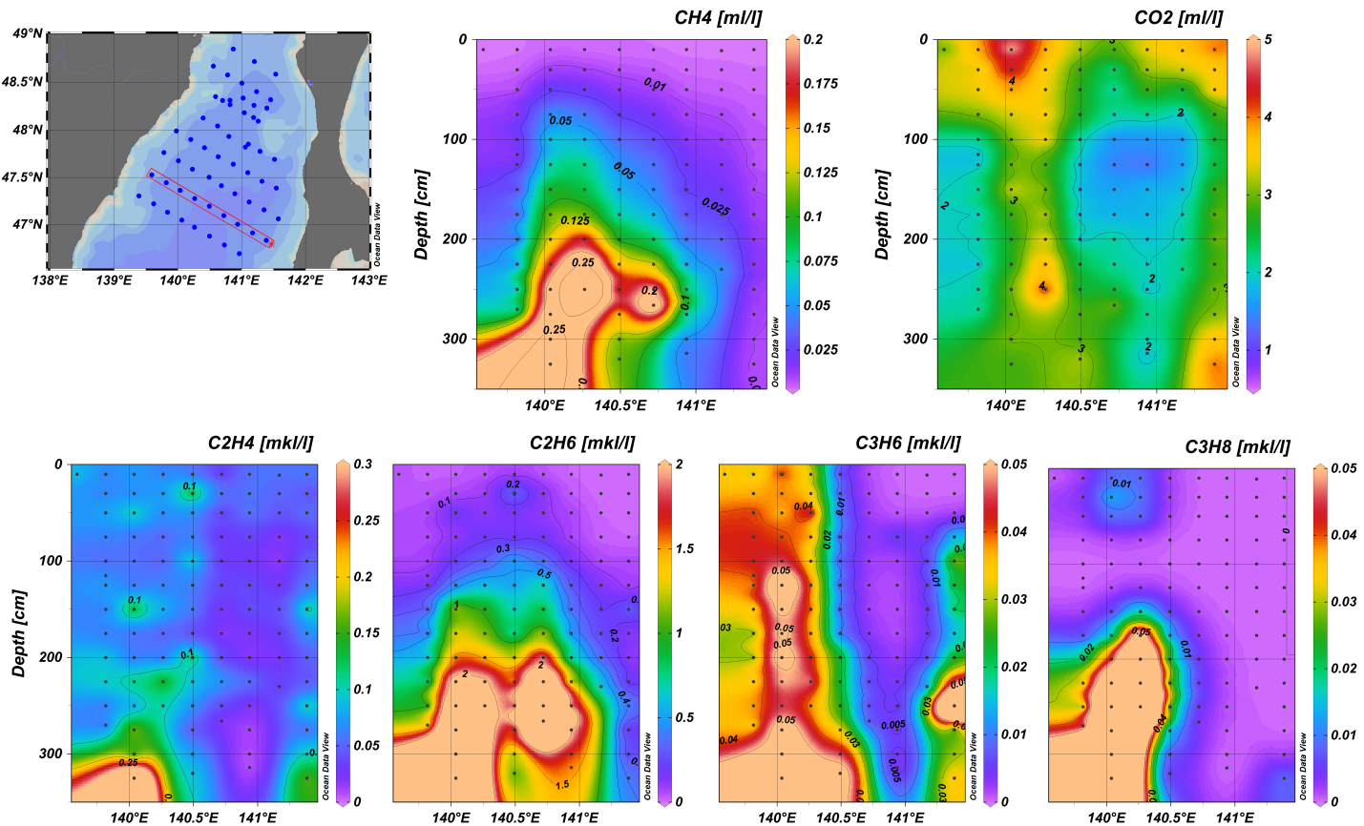
Распределение газов в осадках на полигоне в Татарском проливе.

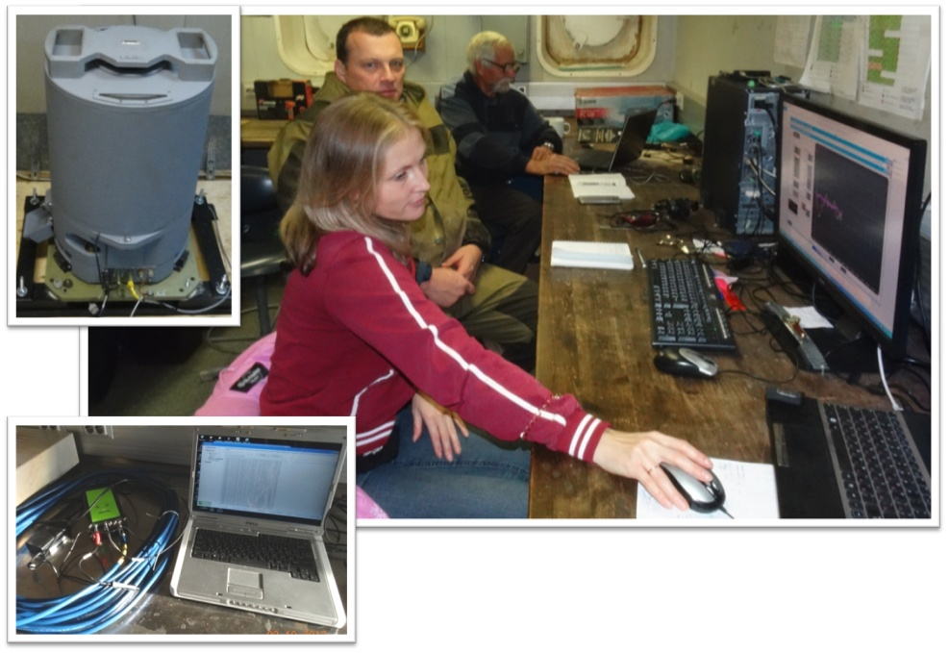Гравиметрические, батиметрические и гидромагнитные исследования. Руководитель экспедиции заведующий лабораторией гравиметрии к.г-м.н. Валитов М.Г., н.с. Прошкина З.Н., вед. инж. Цовбун Н.М., н.с. Белоус О.В.
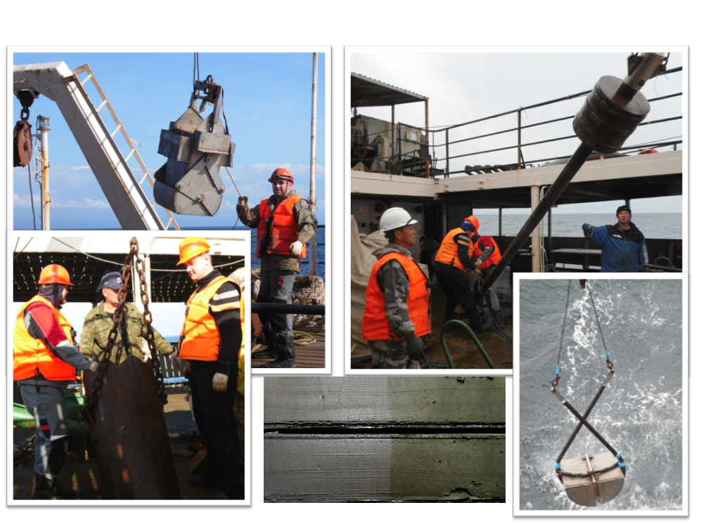
Геологические работы. к.г-м.н. Аксентов К.И., к.г.н. Калинчук В.В., вед. инж. Югай И.Г., д.г-м.н. Шакиров Р.Б., инж.-исследователь Левицкий А.И.
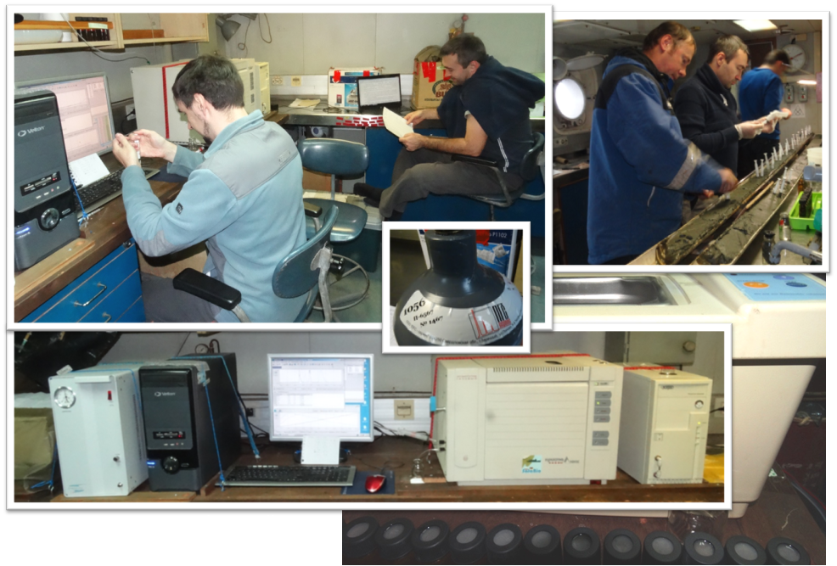Газогеохимические исследования: к.г-м.н. Яцук А.В., ст. инж. Лифанский Е.В.
- 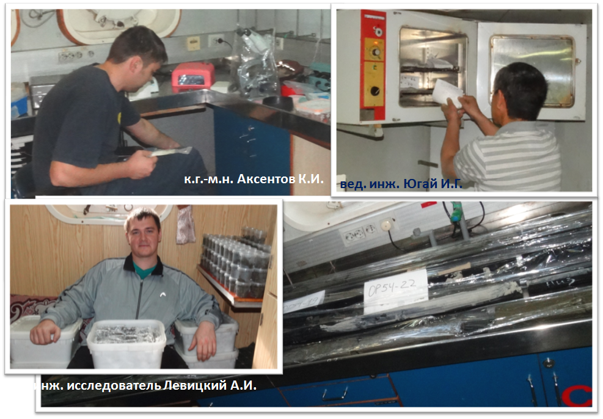
Литохимические и литодинамические исследования: к.г-м.н. Аксентов К.И., вед. инж. Югай И.Г., инж.-исследователь Левицкий А.И.
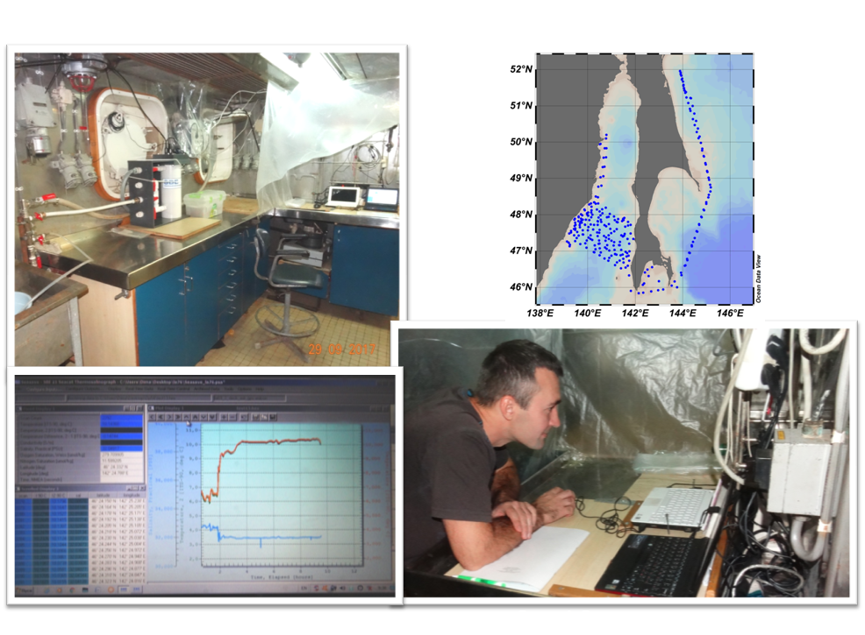
- Исследование потоков метана на интерфейсе «вода-атмосфера». к.г-м.н. Яцук А.В.
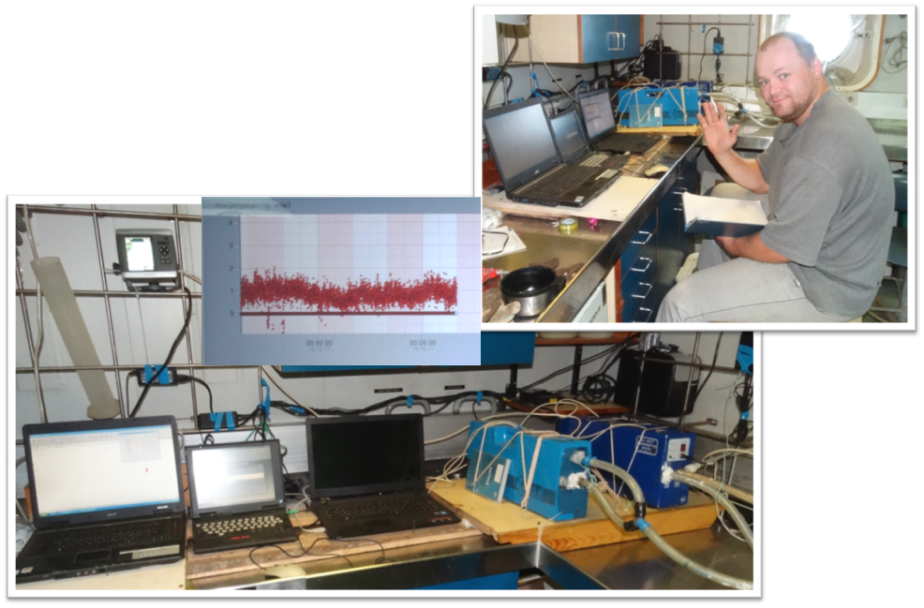
Исследование поля концентраций атомарной ртути в приводной атмосфере. к.г.н. Калинчук В.В.
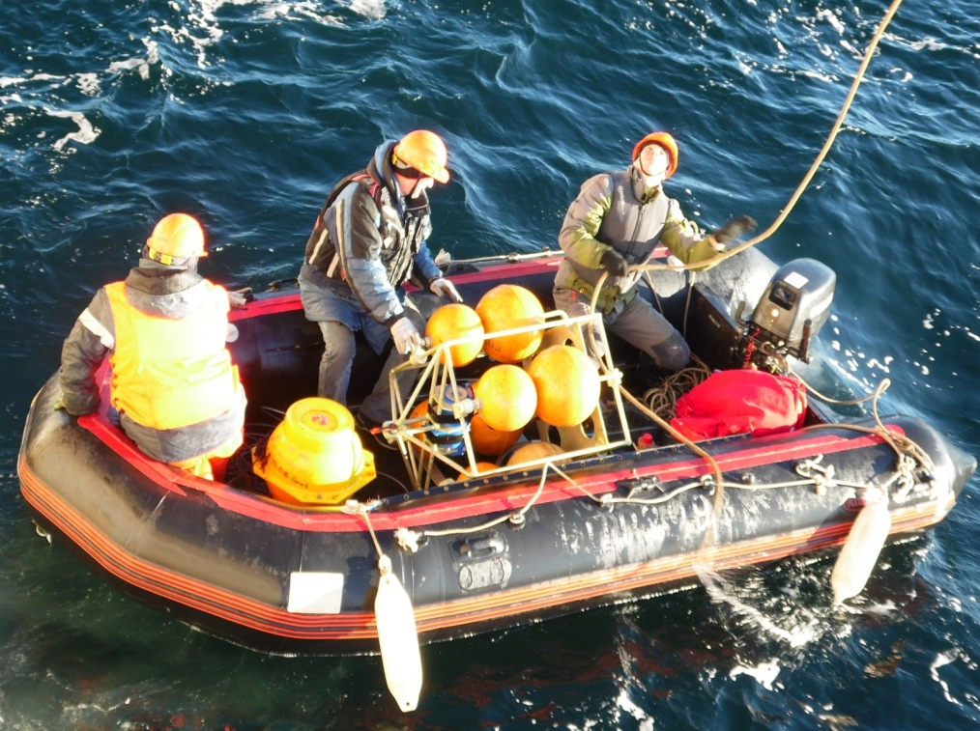
Подъем автономной донной станции на северо-восточном шельфе о-ва Сахалин.

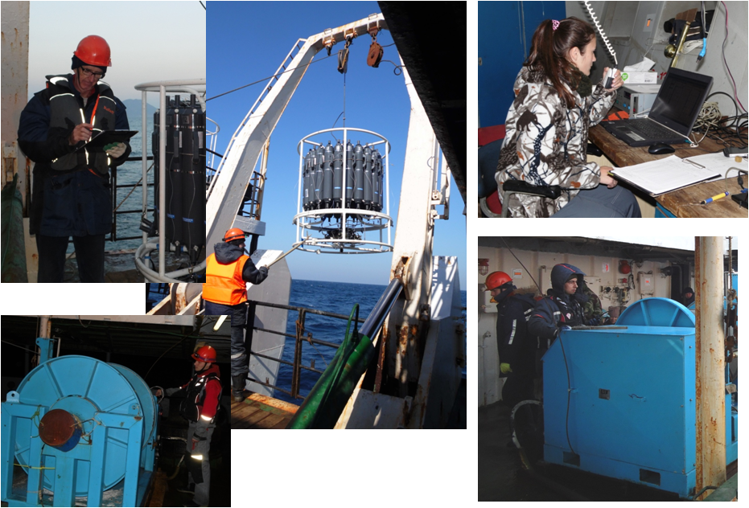
Проведение гидрологических, гидрохимических и газогеохимических исследований на международном разрезе мониторинга толщи вод Японского моря NEAR GOOS.
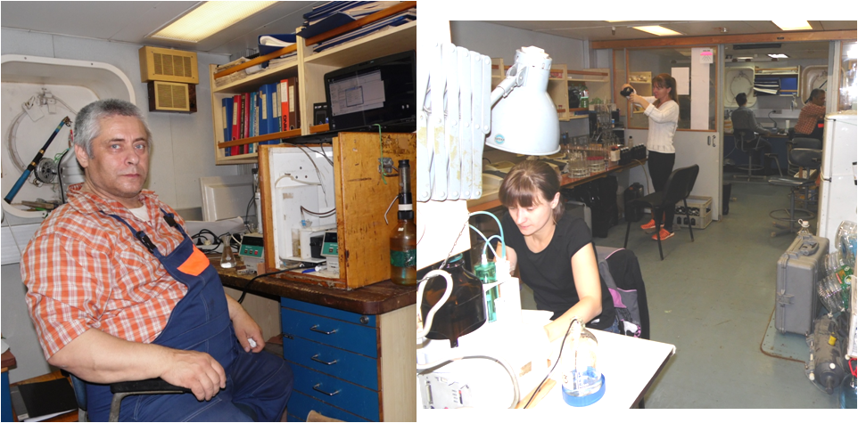
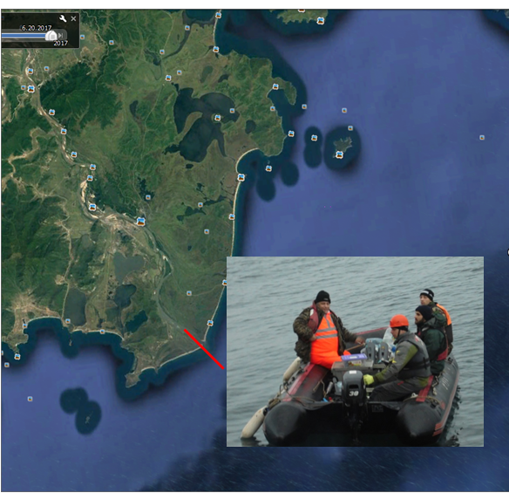
- Выполнение гидрохимических, газогеохимических и гидрологических исследований сезонной гипоксии приустьевой зоны реки Туманная.

